С т е н о г р а м м а
ОБЩЕГО СОБРАНИЯ РОССИЙСКОЙ АКАДЕМИИ НАУК

18 мая 2005 года

Председатель – президент РАН
академик Ю.С.Осипов

В.В.КОЗЛОВ
Уважаемые коллеги! Российская наука прошла трудный путь выживания, и на этом пути наука в целом, и Российская академия наук в частности, понесли, конечно, существенные потери. Однако в последнее время ситуация изменилась. Теперь можно и нужно строить конкретные планы на будущее, думать о развитии академической науки, ставить задачи совершенствования работы Академии наук.
В ноябре прошлого года Президиум создал Комиссию по совершенствованию структуры Российской академии наук. Ее основные задачи перечислены вот на этом слайде. Во-первых, это продолжение работы по реструктуризации сети академических институтов и выработка предложений по модернизации работы нашего аппарата. Выработка предложений по модернизации сети предприятий научного обслуживания и учреждений социальной сферы.
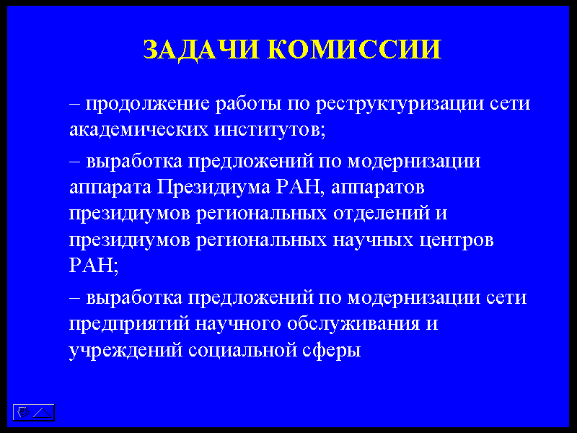

В рамках Комиссии по совершенствованию структуры создано несколько рабочих групп, в состав которых входят не только члены Комиссии. И вот на этом слайде перечислены все рабочие группы и указаны их руководители.
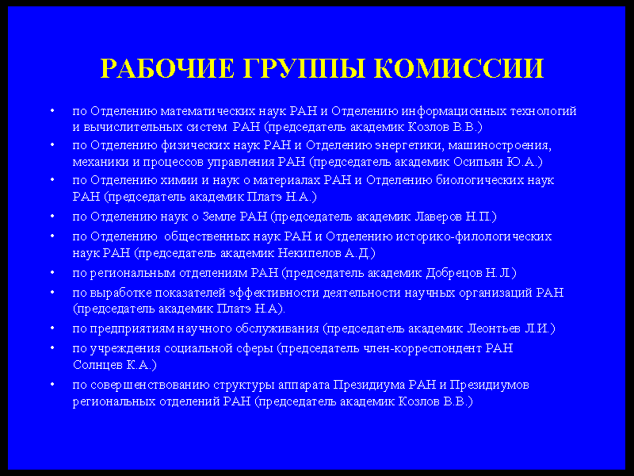

В силу известных причин, Комиссия совместно с руководством Российской академии наук оказалась вовлеченной в обсуждение более общих проблем, связанных с реформированием академического сектора науки, с разработкой предложений по модернизации функций, структуры и механизмов финансирования Российской академии наук. Цели модернизации нам всем хорошо известны. Это – повышение эффективности фундаментальных и прикладных научных исследований, существенное повышение заработной платы научным сотрудникам Академии; привлечение талантливой молодежи для работы в наших академических институтах; усиление интеграции институтов Академии с ведущими российскими университетами; и модернизация научного оборудования и более полное раскрытие инновационного потенциала нашей Академии.
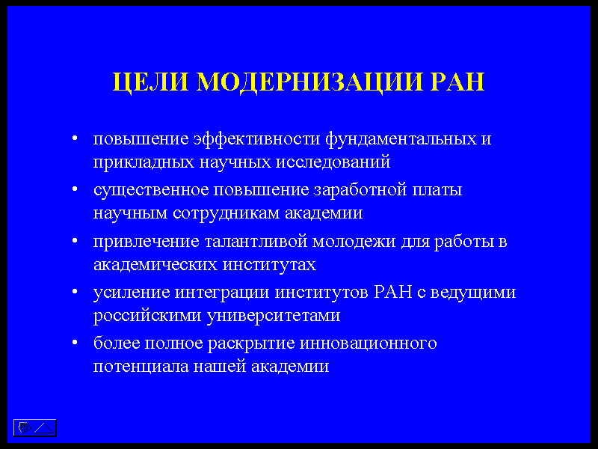
Структура моего доклада следующая. Вначале речь пойдет об общем контексте обсуждаемой на уровне Правительства РФ задачи модернизации академического сектора науки в нашей стране. Затем я расскажу о наших предложениях по совершенствованию работы Российской академии наук. В заключительной части доклада будет рассказано о подготовительной работе, проведенной Комиссией по совершенствованию структуры, и о первоочередных конкретных шагах по реализации выработанных предложений.
Напомню, что в октябре прошлого года состоялось первое заседание обновленного президентского совета по науке, технологиям и образованию. По его итогам Президент поставил перед Правительством Российской Федерации задачу подготовить к 1 июня этого года предложения по модернизации структуры, функций и механизмов финансирования Российской академии наук и других академий, имеющих государственный статус.
В свою очередь, Председатель Правительства поставил задачу перед Минобрнауки, Минфином и Минэкономразвития подготовить такие предложения совместно с заинтересованными федеральными органами исполнительной власти и академиями наук, имеющими государственный статус.
Российская академия наук активно включилась в работу над предложениями по модернизации функций, структуры и механизмов финансирования Российской академии наук. Было проведено несколько оперативных совещаний у президента нашей академии Ю.С.Осипова и проведено несколько рабочих заседаний Комиссии по совершенствованию структуры Российской академии наук, посвященных как раз этой теме. Проект программы дважды обсуждался на Совете директоров институтов нашей академии, на общем пленарном заседании Комиссии по совершенствованию структуры.
Основные идеи программы мною были дважды сообщены на встречах с профсоюзным активом нашей Академии.
Наконец, проект программы был рассмотрен и обсужден на заседании президиума нашей академии 12 апреля этого года. Было принято решение одобрить представленные материалы и продолжить работу над программой с учетом высказанных замечаний и предложений.
Указанный проект программы модернизации был опубликован в газете «Поиск» после заседания Президиума. Я думаю, все вы имели возможность познакомиться с этими материалами, с этими предложениями.
Основные идеи Программы я доложу ниже с учетом ряда поступивших дополнительных замечаний и предложений.
С другой стороны поручение Президента РФ было предметом нескольких совещаний Минобрнауки и Российской академии наук, в том числе с участием министра образования и науки А.А.Фурсенко и президента нашей Академии Ю.С.Осипова. На этих встречах были сближены позиции Минобрнауки и Российской академии наук по вопросам модернизации функций, структуры и механизмов финансирования Российской академии наук. Так, что рабочий вариант Программы, который был опубликован в газете «Поиск», в основных моментах согласован с Министерством образования и науки.
Проект Программы составлен с учетом решений совместного заседания Совета безопасности Российской Федерации, Президиума Госсовета и президентского Совета по науке и технологиям, которое состоялось в марте 2002г. Об этом заседании вчера много раз вспоминали и упоминались его решения.
Эти решения были утверждены Президентом страны. Одно из основополагающих решений – это график увеличения расходов на науку гражданского назначения в текущих ценах до 2010г.
На следующем слайде представлены три графика. Средний график – минимальный. Был еще и максимальный график, когда расходы на науку были определены в процентах к расходной части бюджета. Здесь он пересчитан в текущих ценах. Нижний график, отмеченный желтым цветом, – это финансирование Российской академии наук с региональными отделениями. Это составляет примерно треть от нижнего графика.
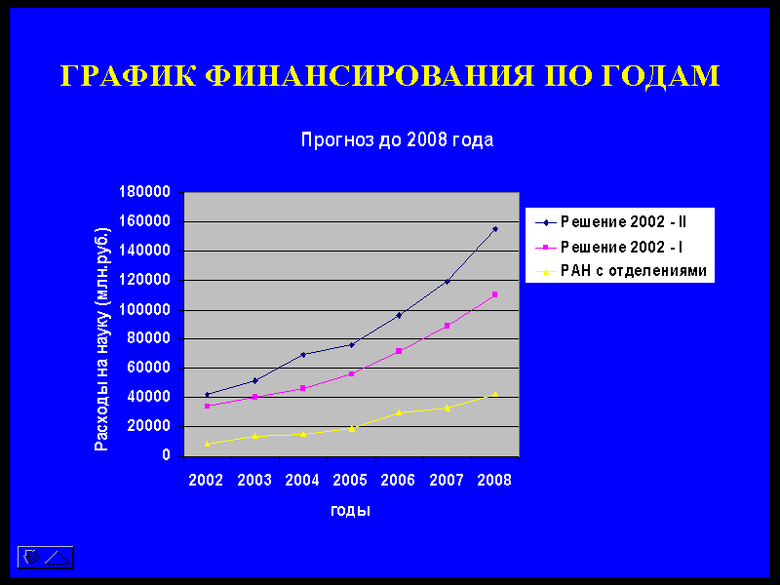
Надо сказать /и об этом говорилось вчера/, что до настоящего времени, то есть до 2005 г. включительно, средний график точно выполнялся и это дает нам некоторую уверенность в том, что, крайней мере, этот график будет выполняться и дальше.
Правда, я должен сказать, что сейчас идет бюджетный процесс 2006 г., и пока не видно этих 71,7 млрд. рублей на науку, которые указаны в этом графике. Но мы надеемся, что эта минимальная цифра все-таки будет исполнена. Вообще есть опасение, что /если не сейчас, так в будущем/ Министерство финансов может поставить вопрос так: что включить в эти расходы на науку компенсацию за налоги на имущество и на земельные участки. Мы, конечно, решительно возражаем против такой постановки вопроса. Это - расходы на научные исследования.
Два слова о верхнем графике. Как я сказал, он был сформулирован в процентах от расходной части бюджета. И к 2010 г. мы должны были выйти на те самые 4 процента, которые в свое время были указаны в Законе о науке и научно-технической политике. Однако Законом о разграничении полномочий эти 4 процента из нашего основополагающего закона были сняты.
С учетом нынешней благоприятной финансовой ситуации в стране мы можем /я думаю, и должны/ ставить вопрос о том, чтобы увеличить расходы финансирования на науку. И если идти не по верхнему графику, всегда можно нарисовать некий промежуточный компромиссный вариант.
Теперь о функциях, структуре и механизмах финансирования Академии наук.
Я предлагаю начать обсуждение с самого главного – с финансового вопроса.
На этом слайде отмечены основные аспекты, основные моменты, связанные с механизмами финансирования Академии наук.
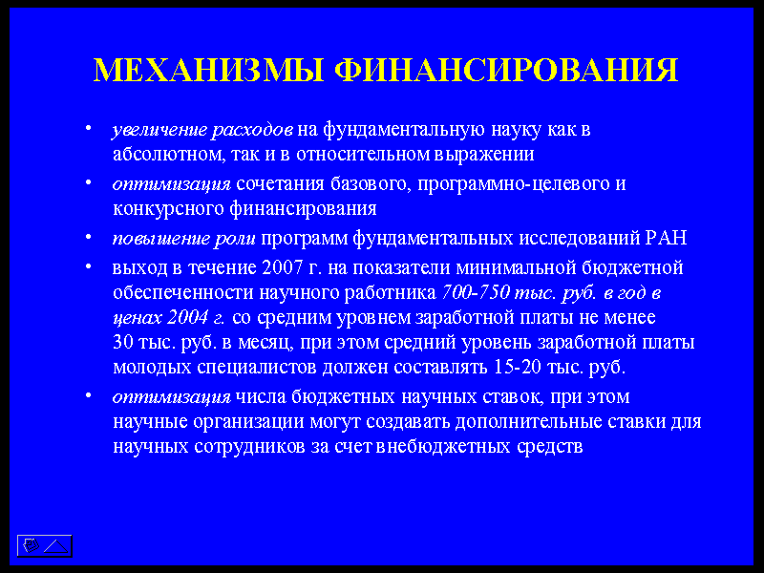
Во-первых, мы настаиваем на увеличении расходов на фундаментальную науку как в абсолютном выражении, так и в относительном выражении.
Надо сказать, что в решениях 2002г. фундаментальная наука, фундаментальные исследования отнесены к числу высших национальных приоритетов, поэтому естественно ставить вопрос о повышении доли фундаментальных исследований в общих расходах на науку. Собственно, в докладе Министерства образования и науки, который был представлен в Правительство и о котором вчера много говорили, показано, Министерство заложило увеличение расходов на фундаментальную науку на 5 процентных пунктов в течение предстоящих трех лет: в 2006, 2007 и 2008 гг.
Далее нам надо продолжить работу по оптимизации и сочетании базового, программно-целевого и конкурсного финансирования.
Далее – повышение роли программ фундаментальных исследований.
Следующий пункт, по нашему мнению, представляет ключевое значение. Я его привел в формулировке, предложенной Министерством образования и науки. Речь идет о том, чтобы в 2008г. выйти на показатели минимальной бюджетной обеспеченности научного работника 700-750 тыс. рублей в год, а главное – чтобы средний уровень заработной платы научных сотрудников был не менее 30 тыс. рублей в месяц. При этом, что для нас чрезвычайно важно, что средний уровень заработной платы молодых специалистов должен составлять 15-20 тыс. рублей в месяц.
Вчера в своем выступлении Юрий Сергеевич сказал, что это для нас имеет принципиальное значение. И действительно, это ключевой вопрос всей модернизации Академии наук. Если нам удастся резко увеличить заработную плату научных сотрудников, то тем самым удастся выйти на качественно совершенно иной уровень работы Академии наук. Имея такую заработную плату, научные сотрудники должны сосредоточиться на основной работе – выполнению планов и программ институтов и наших отделений, не заниматься поиском дополнительных приработков. Мы тогда можем рассчитывать на то, что научные сотрудники более ответственно будут подходить к выполнению своих основных обязанностей, и более строго можно будет спрашивать за результаты исследований. И, что самое главное, – мы можем иметь возможность привлекать талантливую молодежь к работе в наших академических институтах.
После этого вопрос переходит в чисто конкретную плоскость: а действительно ли мы можем достичь такого радикального повышения заработной платы? А если не сможем достичь 30 тыс. рублей, то насколько близко мы можем к этому приблизиться? Этот вопрос мы обсудим несколько позже.
И с этим связан вопрос о сокращении числа бюджетных ставок, о котором вчера тоже говорилось. При этом я хочу сразу подчеркнуть: ни о каком сокращении /тем более, массовом сокращении!/ сотрудников Академии не имеется в виду. Речь идет о том, чтобы ввести дополнительные внебюджетные /или проще сказать – хоздоговорные/ ставки и часть наших сотрудников перевести на них. Об этом мы будем говорить тоже чуть позже.
Следующий слайд. Прежде чем говорить о том, сможем ли мы достичь 30-тысячной заработной платы для научных сотрудников, здесь уместно вспомнить структуру кадрового состава Российской академии наук. Это очень важно для дальнейших рассуждений и вычислений.
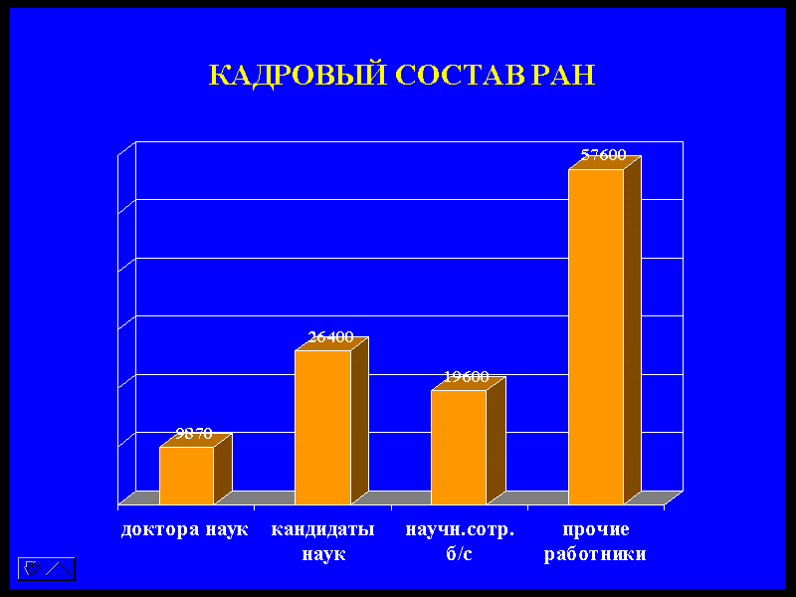
Во-первых, у нас в Академии наук работают почти 10 тысяч докторов наук, и я должен сказать, что в последние годы численность докторов наук в нашей Академии растет, и это нас радует. В Академии работают свыше 26 тысяч кандидатов наук, а научных сотрудников без степени – около 20 тысяч человек. Таким образом, мы видим, что основная категория наших сотрудников, научных сотрудников, как, естественно, и следовало ожидать, - это кандидаты наук, а сотрудники, которые выполняют вспомогательные по отношению к научным исследованиям функции, составляют чуть больше 57 тысяч человек, и когда мы говорим о средней заработной плате в среднеарифметическом смысле по Академии наук, то, конечно, здесь вспомогательные сотрудники занимают примерно такую же численность, как и научные сотрудники. В действительности, когда мы говорим о средней заработной плате, надо, конечно, учитывать все категории сотрудников с соответствующим весом.
Следующий слайд. Здесь указаны результаты расчетов при некоторых возможных подходах к определению средней заработной платы научных сотрудников в 2008 году. Прежде чем говорить о средней заработной плате, надо сначала договориться о размерах, о значении основных параметров, которые существенно влияют на размер заработной платы. Их на самом деле в макросмысле немного. Собственно, все они здесь перечислены. Во-первых, мы, конечно, исходим из того, что будут выполняться решения 2002 года, и это вклад государства в решение задач по увеличению заработной платы научных сотрудников. Далее, мы ставим вопрос о дополнительном увеличении финансирования Российской академии наук, скажем, на полтора-два процентных пункта каждый год в течение этих трех лет. Это могло бы быть вкладом Правительства, в первую очередь Министерства образования и науки и Минфина в особенности в решение этой нашей очень существенной проблемы.
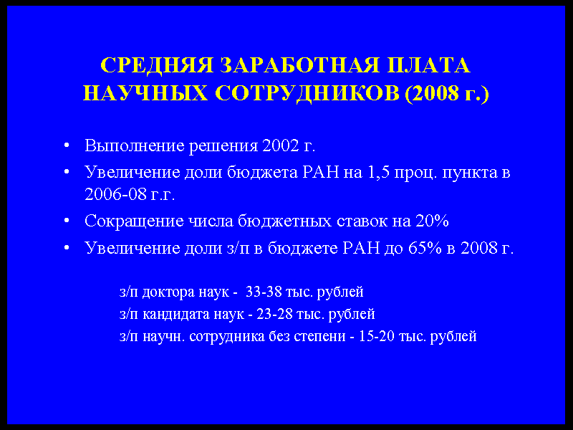
Следующие два параметра – это чисто наши параметры. Речь идет о сокращении числа бюджетных ставок. Вчера уже была упомянута цифра 20%, но сначала я сообщу результаты вычислений, а потом мы обсудим, как эти параметры влияют на заработную плату. Это и увеличение доли заработной платы в бюджете Российской академии наук к 2008 году до 65%.
Если мы примем эти параметры, то средняя заработная плата доктора наук окажется примерно до 35 тысяч рублей в месяц, заработная плата кандидата наук – 25 тысяч рублей в месяц, а средняя заработная плата научных сотрудников без степени, куда входят как раз молодые специалисты, составит те самые 15-20 тысяч рублей, которые предлагает Министерство образования и науки.
Вы видите, что если мы возьмем заработную плату научных сотрудников, то средняя зарплата, с учетом структуры кадрового потенциала, оказывается около 25 тысяч рублей. Это не 30 тысяч, что мы должны прямо признать, но согласитесь, что эта цифра все равно говорит о радикальном улучшении положения дел в этой области, говорит о возможности радикального улучшения положения дел. А если мы еще учтем, что научные сотрудники имеют возможность привлечь дополнительное бюджетное финансирование по грантам государственных научных фондов, по программе поддержки ведущих научных школ и т.д., то это в среднем в ценах 2008 года, наверное, можно определить как сумму 3 тысячи рублей ежемесячно, и если к 25 тысячам прибавить эти 3 тысячи, то получится, что заработная плата кандидата наук вполне может составить 1000 долларов в месяц. При этом все, о чем я говорю, основывается на том, что научные сотрудники занимаются своей основной научной работой на своем рабочем месте в академическом институте.
Можно ли сократить и на сколько бюджетные ставки? Вопрос, естественно, законный, он имеет принципиальное значение. Цифра 20% является не случайной. Это, конечно, экспертная оценка. Могу сказать, что мы беседовали со многими директорами наших академических институтов, и подавляющее большинство из них называло эту цифру вот в каком контексте: если мы уже сейчас не будем связывать бюджет института с плановой численностью, то тогда многие директора говорят о том, что вполне возможно и реально произвести вот такое сокращение. Причем я хочу подчеркнуть, что величину сокращения на 10, 20, 25% - все это надо еще определять, и это должно быть решение, по крайней мере, Президиума. Процедура сокращения бюджетных ставок должна растянуться, по крайней мере, на три года.
Что касается увеличения доли заработной платы в бюджете, сейчас она составляет примерно /точнее, колеблется/ 50-55%. Дальше увеличивать долю заработной платы в бюджете не имеет смысла, потому что тогда мы можем попасть в сложную ситуацию. Объясню, почему. Дело в том, что рост незарплатной части в бюджете Академии наук тогда будет на уровне 11-12% в течение каждого года из трех последующих лет, и здесь мы уже подходим к порогу инфляции, и тогда получится, что внебюджетная часть расходов будет возрастать в текущих ценах, но в твердых ценах мы будем иметь константу, по крайней мере, можем рассчитывать на то, что ситуация в Академии по другим направлениям у нас не ухудшится.
Что еще я хочу сказать? Мы сейчас совместно с Министерством образования и науки работаем над анализом различных сценариев, возможных сценариев повышения средней заработной платы научных сотрудников. Речь идет, конечно, о том, как оптимизировать значение трех основных параметров, которые существенно влияют на уровень заработной платы. Эту работу мы будем проводить и дальше. Но вообще, наверное, здесь уместно сказать вот что. Вчера мы услышали, что проект доклада Министерства образования и науки снят с рассмотрения Правительства на 26 мая с.г. Действительно, вопрос чрезвычайно сложный. Этот проект доклада в значительной степени затрагивает вопросы модернизации отраслевой науки. Но, знаете, как каждая медаль, это имеет две стороны, и мы должны очень четко понимать, что если Правительство не примет предложения Министерства образования и науки в той части, которая касается академического сектора науки, то, это будет означать, что мы не вписываемся в бюджетный процесс 2006 года и не вписываемся в процесс определения бюджетных ориентиров до 2008 года. Поэтому наши планы могут отодвигаться все дальше и дальше.
Следующий слайд. Для сравнения я привожу заработную плату в России по основным видам экономической деятельности. Эти данные за январь-февраль этого года. Заработная плата в науке превосходит в среднем 9 тыс. руб. При этом в сноске указано, что заработная плата в Российской академии наук составляет 6800 руб. Это – средняя заработная плата в 2004 г. Здесь нет ничего удивительного, академический сектор науки в общем массиве государственного сектора науки в плане заработной платы выглядит не очень убедительно. Я вам даже могу сказать , что заработная плата сотрудников научных учреждений высшей школы выше, чем в институтах Российской академии наук. Тем более очень важно нам ставить и решать задачу о резком повышении заработной платы в институтах РАН.
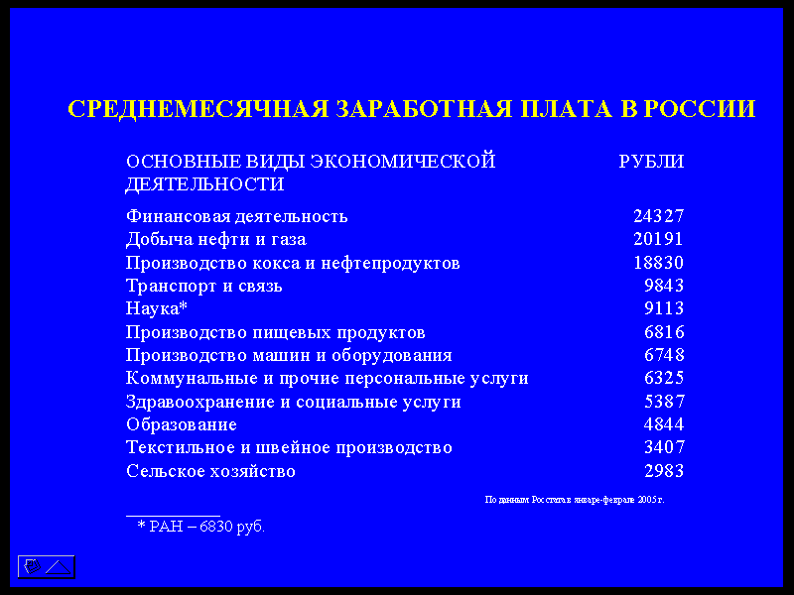
Должен еще заметить, что никого из присутствующих не должна обольщать такая ситуация, что заработную плату доктора наук мы планируем выше, чем в среднем по финансовой отрасли. Мы говорим о заработной плате 35 тыс. руб. для доктора наук в 2008 г. Надо думать, что к этому времени эта колонка цифр удвоится, по крайней мере в полтора раза увеличится точно. Я хочу вам напомнить, что Президент страны поставил перед Правительством задачу об увеличении заработной платы бюджетников к 2008 г. по крайнем мере в полтора раза. С учетом недофинансирования науки и тяжелого положения в науке, в первую очередь в академической науке, мы ставим задачу о более существенном увеличении заработной платы.
Следующий слайд. На этом слайде показана активность наших институтов в плане привлечения внебюджетного финансирования. Здесь имеются в виду хоздоговора и контракты. Свыше 130 институтов нашей Академии наук, /а это более трети/ прибавляют к своему бюджету, которое определяется решением Президиума, более 50%. Таким образом, здесь у нас имеется возможность формировать хоздоговорные внебюджетные ставки.
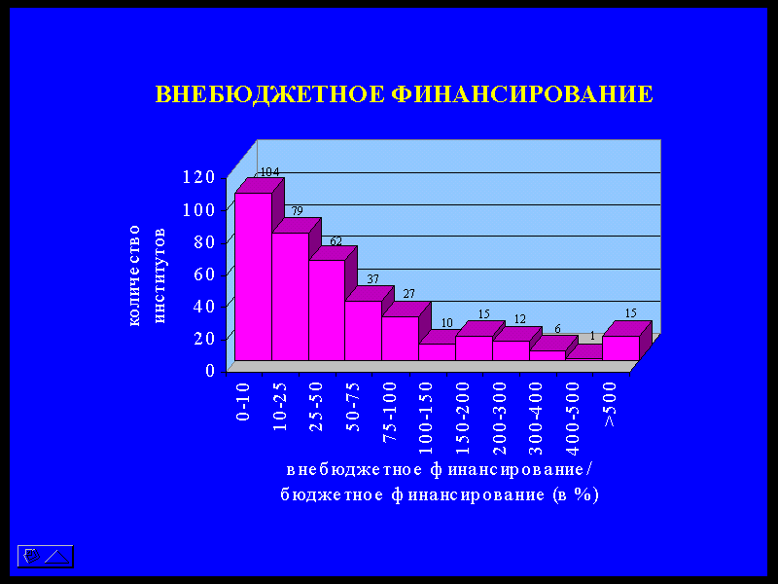
Следующий слайд. Здесь показана активность наших институтов по привлечению дополнительных бюджетных средств по научным грантам, скажем, по грантам Российского фонда фундаментальных исследований, РГНФ. Свыше 100 наших институтов добавляют к своему бюджету примерно четверть грантовых денег. Если мы возьмем наиболее активные институты, которые привлекают деньги по грантам, а также по хоздоговорам и контрактам, то, как вы догадываетесь, это не пересекающиеся множества.
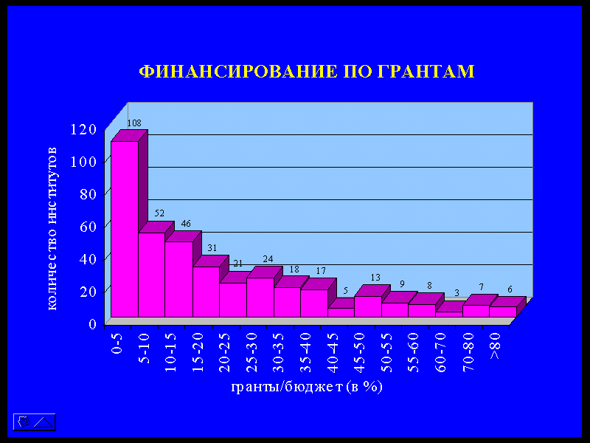
Далее слайд. О функциях Российской академии наук. Основная функция Российской академии наук – это осуществление фундаментальных исследований. Вы можете возразить: как же так, вчера мы целый день говорили о том, что фундаментальную науку нельзя ни в коем случае отделять от прикладной, а я здесь декларирую, что основная функция Российской академии наук – осуществление фундаментальных исследований. Во-первых, я хочу сказать, что это точная цитата из Устава Российской академии наук, и эта цитата повторена в федеральном законе о науке и научно-технической политике. В этой аудитории, я думаю, не стоит долго говорить о том, что фундаментальная наука и прикладная наука неразрывны, и даже бессмысленно пытаться провести границу. Тем не менее есть определенная терминология, и исследования Российской академии наук финансируются как фундаментальные исследования, и, конечно, эта терминология находит свое отражение в том числе и в наших материалах, связанных с модернизацией Российской академии наук.
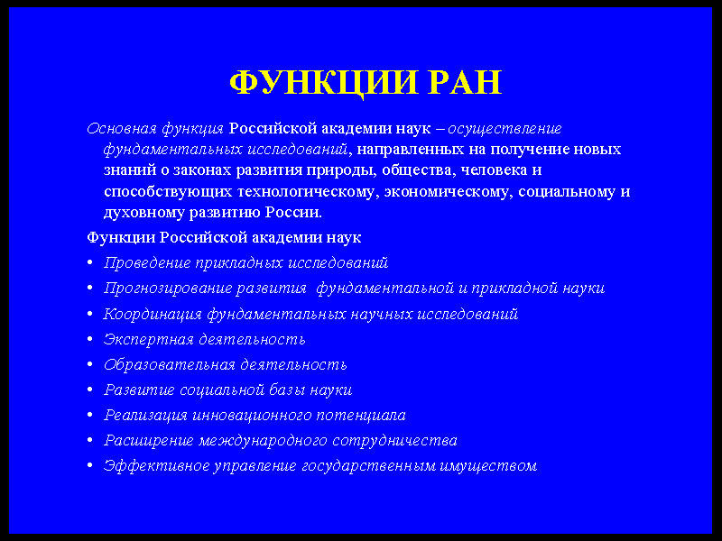
К функциям Академии наук, прежде всего, конечно, надо отнести проведение прикладных исследований. Очень важный вопрос связан с прогнозированием, развития науки в нашей стране. Очень важная функция – координация фундаментальных научных исследований. И Правительство правильно ставит вопрос об усилении этой функции Российской академии наук. Экспертная деятельность – очень важный момент. Вчера говорили о том, что Российская академия наук сейчас привлечена к очень важной работе по экспертизе научного содержания всех учебников для средней школы. Это очень важная и ответственная работа. Сформирована специальная комиссия Президиума и она уже приступила к работе. Важная функция – образовательная деятельность. Об этом вчера в дискуссии говорилось. Развитие социальной базы в науке. Реализация нашего инновационного потенциала. Международное сотрудничество. Очень важной становится (функция, и ее роль повышается) эффективного управления государственным имуществом, которое закреплено за Российской академией наук.
Следующий слайд. Здесь показаны подходы к модернизации структуры Российской академии наук. Действительно, мы должны больше обращать внимания на формирование приоритетов и основных направлений научных исследований Академии наук. В связи с этим следует на систематической основе поставить формирование координационных советов при отделениях Российской академии наук по этим важным, приоритетным направлениям.
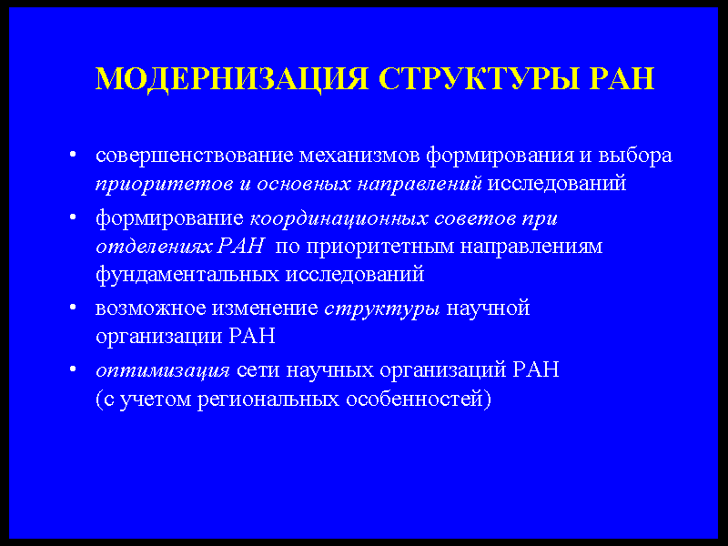
Далее, здесь возможно изменение структуры научных организаций, об этом я позже скажу, и надо продолжать работу по оптимизации и реструктуризации сети наших научных организаций. Конечно, эта работа должна делаться обязательно с учетом региональных особенностей. Здесь, как говорится, двух мнений быть не может.
Следующий слайд. Здесь изображена возможная структура научной организации. Я сразу скажу, что наши научные институты и организации могут иметь при этом свою индивидуальную структуру, которая отражает специфику работы института. Естественно, научно-исследовательский сектор, привычный нам отдел или лаборатория. Новое предложение – это возможное введение сектора ориентированных научных исследований. Для полноты здесь приведено слово «инновации», вопрос, который требует, конечно, пояснения. Ориентированные научные исследования означают те же самые фундаментальные научные исследования, которые ориентированы на возможное применение и дальнейшее продвижение в плане внедрения. Этот термин уже устоялся. Скажем, в Российском фонде фундаментальных исследований основной конкурс –это конкурс инициативных научных проектов. Один из конкурсов, который пользуется большой популярностью, - конкурс ориентированных научных исследований. В этом секторе можно сконцентрировать внебюджетные хоздоговорные ставки, о которых я говорил. Введение этого сектора, я еще раз хочу повторить совершенно простую и очевидную мысль, ни коим образом не свидетельствует о намерении отделить в конкретном институте фундаментальные исследования от прикладных. Собственно, чем институт занимался, тем он и должен заниматься. Структура научных отделов и лабораторий остается той же самой.
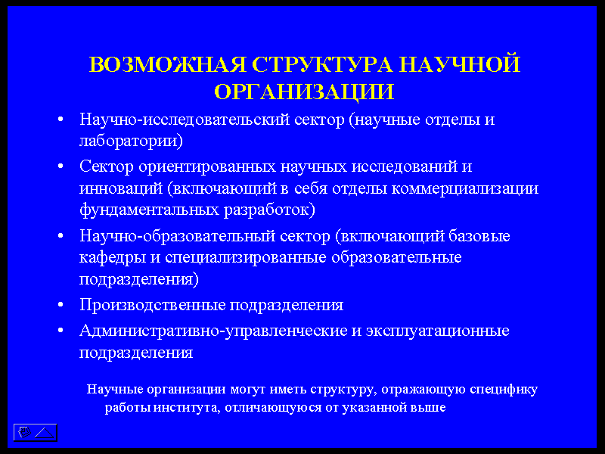

Речь идет о варианте мягкого сокращения числа бюджетных ставок.
Дальше научно-образовательный сектор. Он здесь указан как некая перспектива, потому что законодательство нам не разрешает заниматься прямо научно-образовательной деятельностью, хотя, на самом деле имеются базовые кафедры во многих наших институтах. По всем институтам Академии наук общее количество приближается к 400. На них учатся только по центральному региону свыше 15000 студентов. Это фактически распределенный университет, причем немаленький по нашим российским масштабам.
По инициативе Сибирского отделения мы предусматриваем возможность создания производственных подразделений. Дело в том, что в Сибирском отделении ряд конструкторских бюро планируется перевести (и ряд уже переведено) в качестве филиалов научно-исследовательских институтов соответствующего профиля, поэтому такая возможность здесь предусматривается. Дальше идут административно-управленческие подразделения. Хочу подчеркнуть, что не надо смотреть на эти предложения, как на некую догму. Ннаучные организации могут иметь свою индивидуальную структуру. Для того, чтобы дальше проводить работу по реструктуризации, оптимизации сети наших научных подразделений, мы полагаем эту работу поставить на более систематическую основу, провести анализ работы каждого института по основным показателям эффективности. Одна из рабочих групп комиссии, которую возглавляет академик Платэ Н.А., выработала перечень этих показателей. Здесь и уровень фундаментальных исследований в сравнении с мировым и публикации в ведущих отечественных и международных журналах и т.д. Они здесь перечислены, и на следующем слайде идет продолжение. Собственно, здесь охвачены, по нашему мнению, все основные аспекты работы академического института.
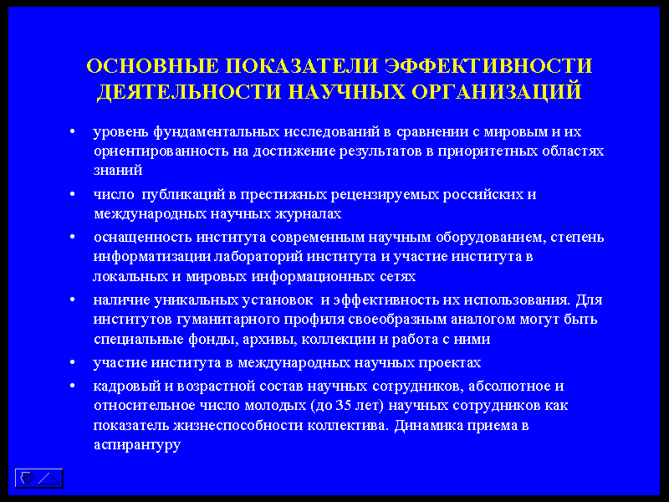

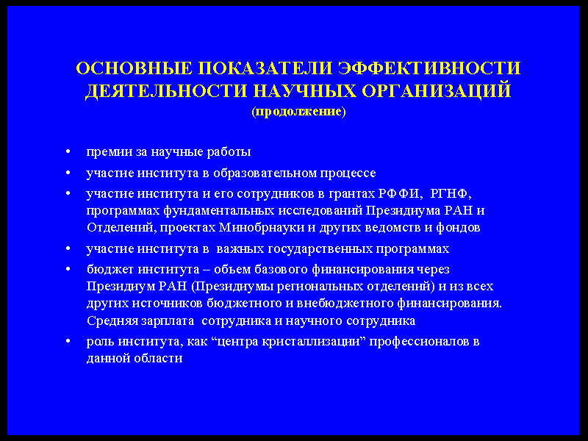
Слайд. Теперь немного статистики. Вот здесь показана динамика научных учреждений и институтов нашей Академии наук, монотонный рост как институтов, так и научных учреждений в целом по годам.

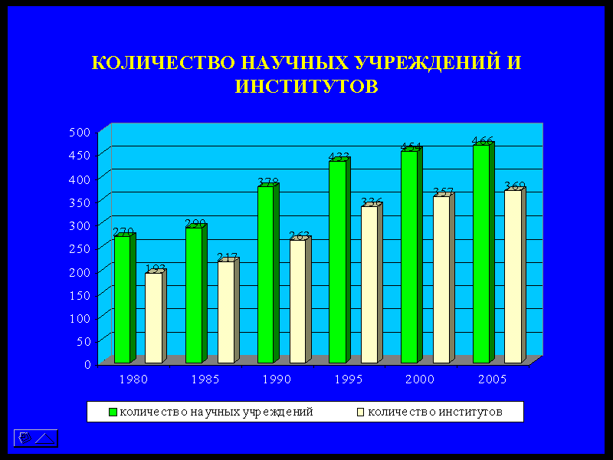
Слайд. Здесь количество научных сотрудников указано. Вы видите, 90-ый год это точка бифуркации, так сказать. После этого количество институтов продолжает расти, а количество научных работников снижается.
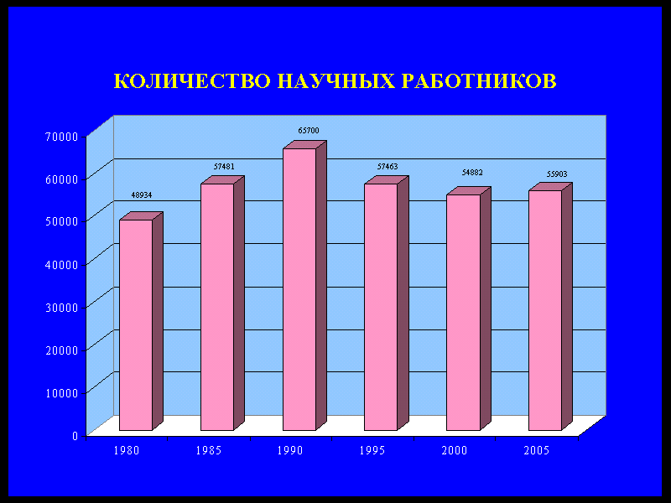
Следующий слайд. И общая численность тоже в Академии наук после 90-го рода снижается но, правда, как вы видите, в последнее время имеется некая стабилизация.
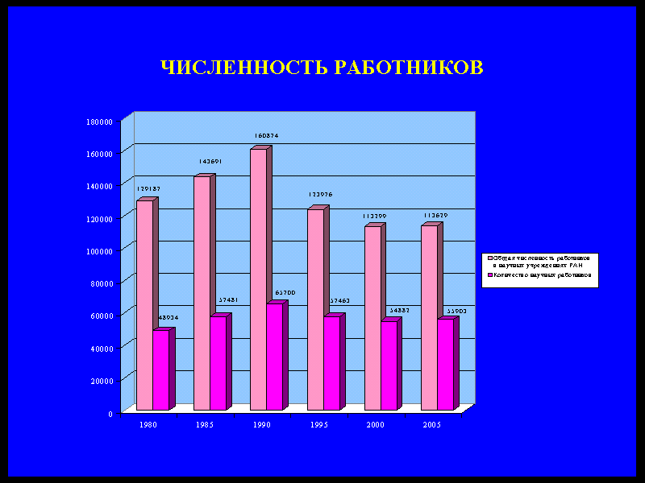
Следующий слайд. Я хотел бы обратить внимание, что к числу основных показателей работы академических институтов относится количество и, главное, уровень публикаций. У нас есть сведения о том, как обстоят дела в каждом институте, и я должен вам сказать, что ситуация в целом в Академии наук выглядит довольно неравномерной и оставляет желать лучшего. Почему? Да потому, что мы видим, что около 80 наших институтов, научные сотрудники, скажем так, вяло относятся к подготовке и публикации своих результатов. Каждый научный сотрудник публикует статью раз (в лучшем случае) в два года. А что еще больше удивляет, что в 34 институтах научный сотрудник пишет статью раз в четыре года. При этом эти данные взяты, так сказать, в либеральном смысле. Здесь не учитывались уровень, качество публикаций, количество соавторов и т.д. Конечно, это вряд ли нас может вдохновлять.
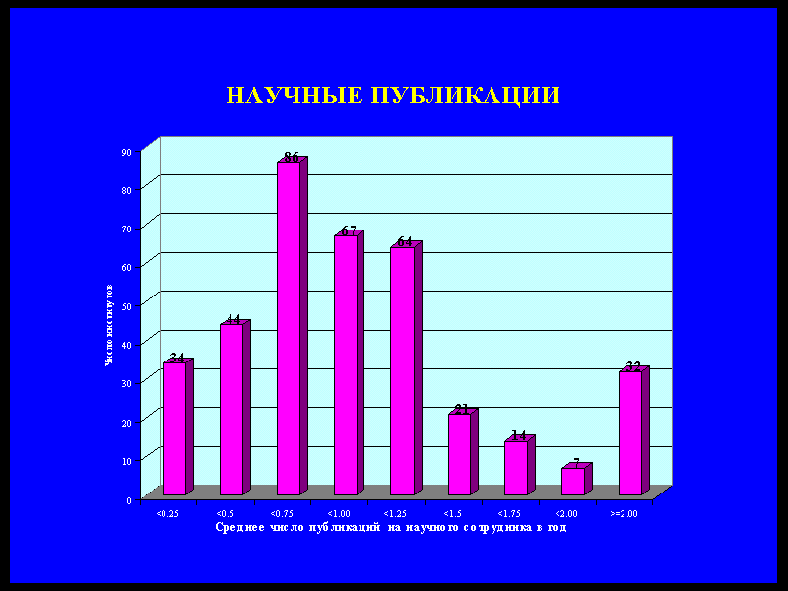
В заключительной части своего доклада я хотел бы сказать, что все рабочие группы комиссии дали свои предложения по совершенствованию структуры. Сейчас они обрабатываются и в установленном порядке будут вынесены на пленарное заседание комиссии, а потом на Президиум нашей Академии наук для принятия решения.
Что касается продолжения работы по реструктуризации сети научных учреждений Академии, то рабочие группы по отделениям, включая региональные отделения нашей Академии наук, дали около 50 предложений по сокращению числа юридических лиц путем слияния или присоединения к ведущим академическим институтам. Я хочу подчеркнуть, что никаких при этом априорных показателей, априорных целей перед нашими рабочими группами, перед бюро отделений не ставилось.
Очень сложный и для нас болезненный вопрос это повышение эффективности работы аппарата Президиума нашей Академии и президиумов региональных отделений и региональных научных центров. Одна из главных проблем, это, собственно, та же самая, к сожалению, низкая заработная плата. Как ее можно повысить? Недавно наш президент обратился с просьбой приравнять эту категорию по оплате с сотрудниками федеральных агентств, не министерств даже, а агентств. Это очень логично. Министерство образования и науки нас поддержало, а Минфин резко отказал, несмотря на то, что мы при этом никаких дополнительных денег от Министерства финансов не просим. Надо нам более настойчиво стараться решить эти вопросы.
По предприятиям научного обслуживания здесь тоже нам предстоит решать сложные вопросы. В основном эти предприятия очень разнородные и имеют форму ГУПов, государственных унитарных предприятий. Такую организационно-правовую форму Правительство считает неэффективной, в том числе, и нам предложено с этими вопросами разобраться. Это - важный и трудный вопрос, мы будем его решать, есть некоторые предложения. Есть предложения рабочей группы по учреждениям социальной сферы. Есть хорошие, выстраданные жизнью, предложения по модернизации жилищно-коммунального хозяйства.
Заканчивая свое выступление, я хочу сказать, что модернизация нашей Академии это сложный и деликатный вопрос, требующий многоплановой и очень кропотливой работы. Успех этого дела сложного, но, как я надеюсь, небезнадежного, в существенной степени зависит и от реальной поддержки федеральных органов власти и от наших согласованных усилий. В конце концов, я думаю, мы все понимаем, что это в основном наш внутренний вопрос, вопрос нашей Академии наук. По этому вопросу, прежде всего, нам надо иметь согласие, и это является основой для успешной работы в этом направлении.
В заключение я хочу поблагодарить моих коллег по Комиссии за помощь в подготовке доклада и всех вас за внимание.

